# 模型

## 迁移类修改

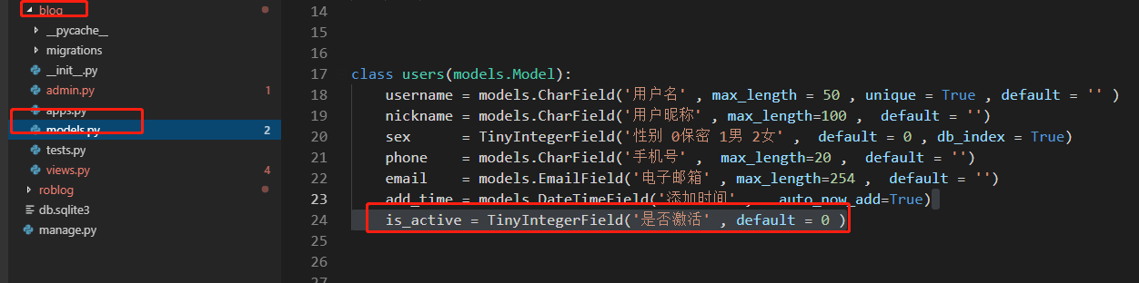

在blog这个项目里的模型后期增加一个字段

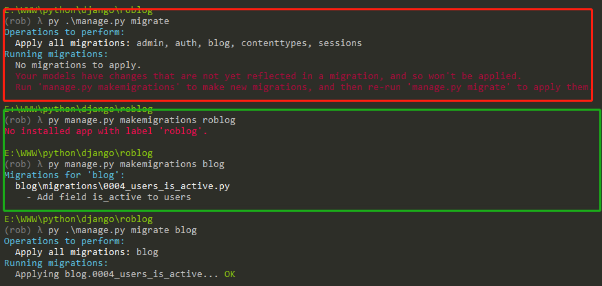

如果直接执行 py manage.py migrate项目名 会报错

需要先 py manage.py makemigrations 项目名 再migrate才可以

# 乱码问题

在输出中文文字时报

UnicodeDecodeError: 'gbk' codec can't decode byte 0xa6 in position 9737: illegal multibyte sequence

错误

确认数据库以及表使用的是utf8编码，可能因为文件没有指定编码而py默认用了gbk

解决方案之一：

在views.py文件头部添加以上代码

# _*_ coding: utf-8 _*_

# 异常抛出

## 基本语法

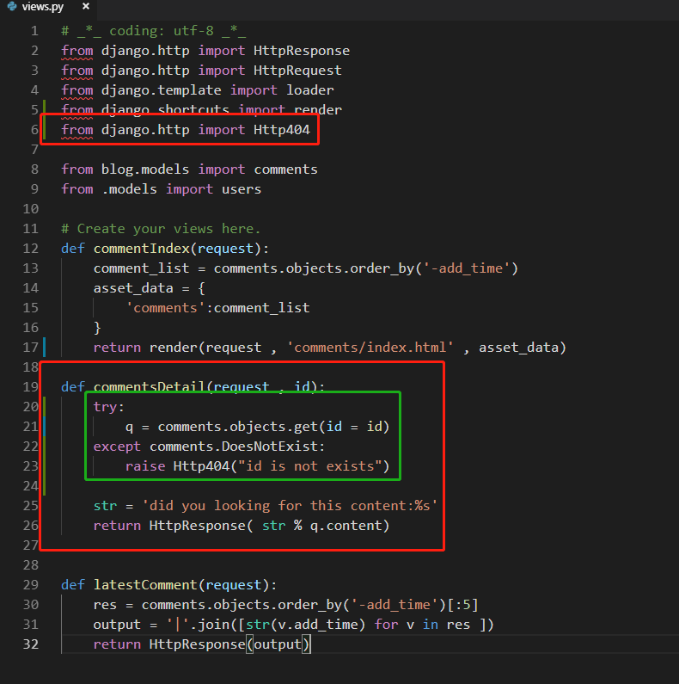

触发

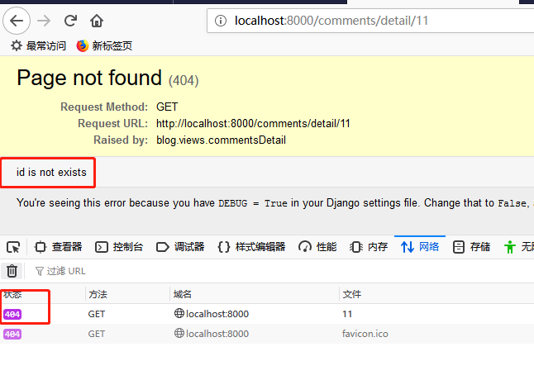

django的models如果没有查询结果也会抛出异常，不过是500的

